J-20 OpenPNEを用いたSNSの構築

小船 美咲
指導教員 小野 陽子

1. はじめに
SNSを利用する人の増加に伴い，SNSの種類も増えてきた．SNSは遠く離れた人とも交流することができ，共通の趣味を持つ人と知り合うことができる．
以前，自分もSNSを利用していたこともあり，SNSがどのように構築されているのか興味があったため，今回のテーマに選んだ．

- 研究概要
オープンソースであるOpenPNEを利用して，産技短の学生を対象としたSNSを構築する．
2.1 OpenPNEについて
誰もが無料で自由にできるオープンソースのソフトウェア．
2.2 開発環境
・OS：Debian Linux
・データベース：My SQL5.0
・Webサーバ：Apache
・スクリプト言語：PHP5
・メールサーバ：Postfix
2.3 機能
以下の機能はOpenPNEで実装されているため，それを利用する．
・プロフィール
・ユーザ検索
・日記
・メッセージ送受信
・足跡
・アルバム
・掲示板

2.4 設定
・産技短の学生限定とするため，オープン制ではなく招待制にする．
・デザインは産技短をイメージしたものとする

3. 研究内容
3.1 OpenPNEのセットアップ
さまざまなバージョンを分析した結果，今回はOpenPNE2.14を使用．
3.2 カスタマイズ
3.2.1必要のない機能の削除
・レビュー
おすすめの書籍・DVD・CDなどを他のメンバーに紹介できる機能
・ランキング
「友達が一番多い人」，「参加人数が多いコミュニティ」などをランキング形式で表示する機能
いずれも作成予定の機能ではないため削除した．
3.2.2 スキン画像の変更
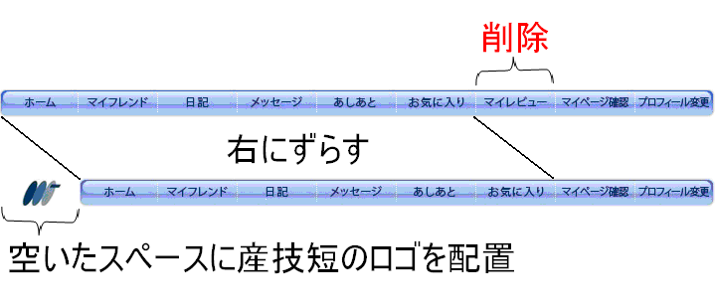
機能を削除したため，それに伴ってメニューに使う画像の加工が必要になった．また，ログイン画面に産技短の画像を使用したかったため，フリーソフトであるPictbearとJtrimを使用して画像の加工を行った．
削除

図１．ホームメニューの画像変更

3.2.3 配色・CSSの変更
配色は産技短をイメージして青系へ変更した．また，デフォルトのままでは画面が左寄りに表示されているため，CSSでセンタリングを行った．
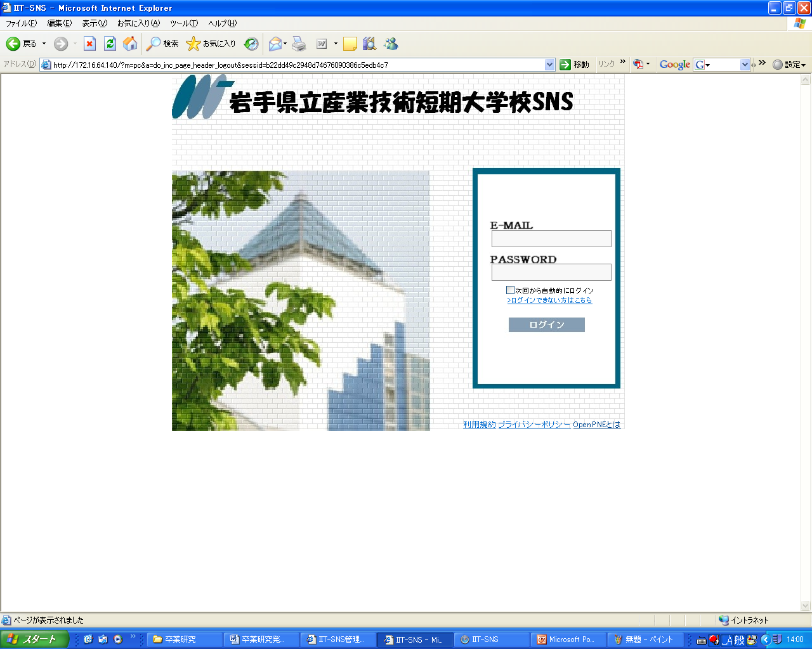

図２．センタリングした結果
3.2.4 バナー設定
右サイドバーにブログパーツやアフィリエイトの広告を表示することが可能なため，以下の３つを設定した．
・産技短HPへのリンク
・yahooニュース
・天気予報
3.2.5 テンプレート挿入
画面の任意の場所にテンプレートを挿入することが可能なため，javascriptで日記を書くプログラムを作成した．お題ボタンを押すとランダムでお題が表示され，修正ボタンを押して本文を修正し日記を書けるようにした．
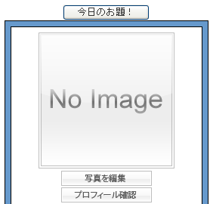
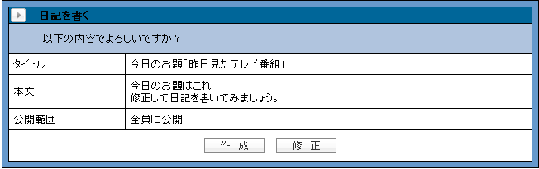
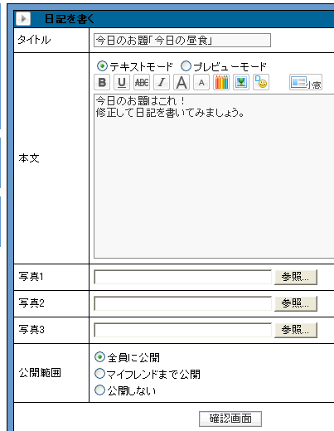
押す
押す

図３．お題ボタン
3.2.6 その他設定
SNSを運営する上で必要な詳細設定を行った．
・祝祭日
祝祭日が設定されていないため，手動で追加した．
・コミュニティカテゴリ
産技短で使うことをイメージして，「学校生活」，「就職活動」，「趣味」などのカテゴリを追加した．
・プロフィール項目
産技短で使うことをイメージして「所属科」の項目を追加した．
・利用規約，プライバシーポリシー
他のSNSサイトを参考にして記述した．

4. 今後の課題
以下２つの問題が発生しているため，原因を調査し修正したい．
・cronサービスが動作していない．
・サーバ以外のパソコンから招待メールを送ると受信者側にメールアドレスが表示されない．
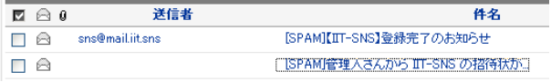
図４．メール受信者側画面

5. まとめ
OpenPNEのセットアップの段階で苦戦した．参考書やサイトを見ても原因が分からず，試しに新しいファイルをダウンロードして再セットアップしてみたらすんなりできたので拍子抜けした．セットアップに時間がかかったため充分なカスタマイズが行えなかったのが残念だった．
今後はメールサーバの問題を解決し，正常に動作するように仕上げていきたい．

